
Alumna: Malena Pelaez
Curso: 6°2 Programación
Materia: Lab. Diseño Dinamico
Profesor: German Rodríguez

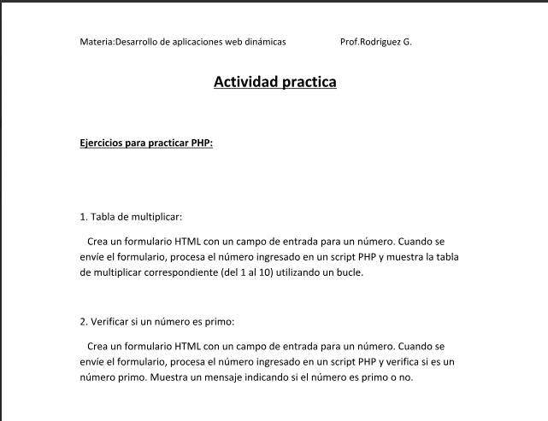

Act:
Index.html:
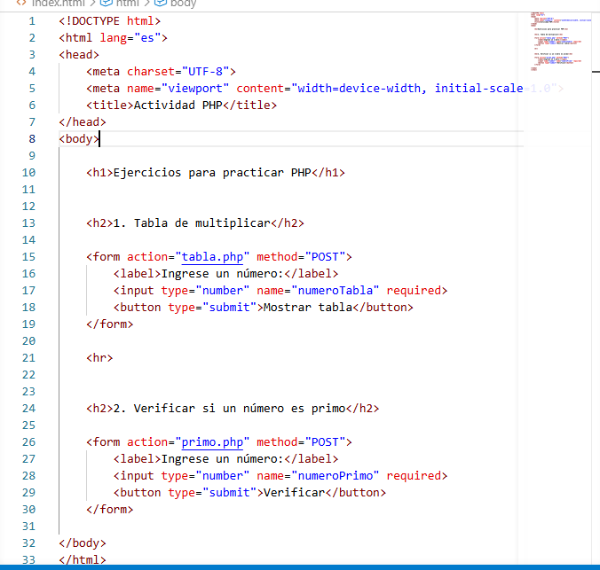
Primo.php:
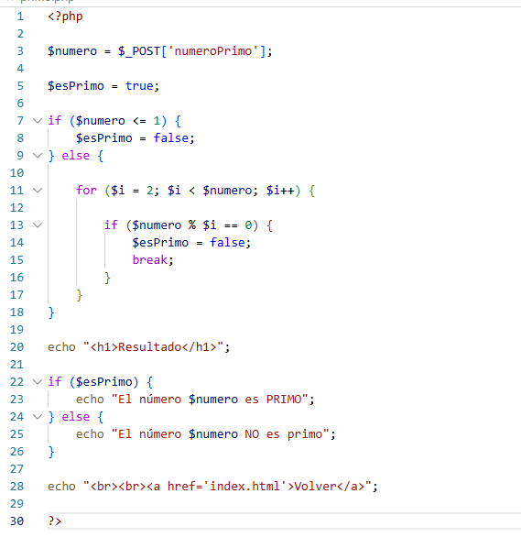
Tabla.php:
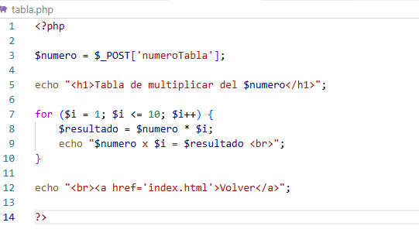

Visualmente desde la pagina

